Сдать ненужную технику

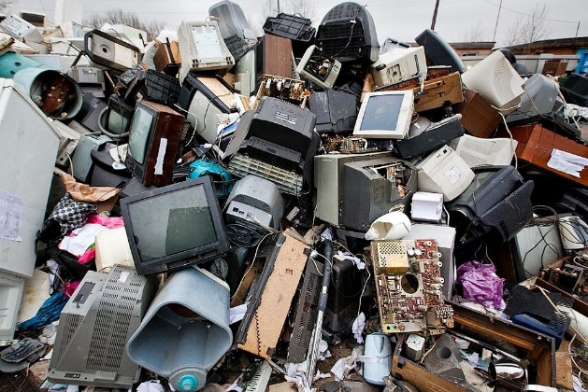
Вместо того, чтобы выкидывать на свалку старый телевизор или ненужный аудиоплеер, его можно сдать на утилизацию. В 2019 году группа компаний «М.Видео-Эльдорадо» объявила, что запускает проект по сбору и утилизации бытовой техники и электроники. Уже к концу 2020 года более 300 магазинов «М.Видео» и «Эльдорадо» приняли ненужные электроприборы. Их отправляют на заводы, сотрудничающие с группой компаний, и перерабатывают.

Также в магазины «М.Видео» и «Эльдорадо» можно приносить использованные батарейки и складывать в специальные боксы. Этот проект запустился в 2018 году, и с тех пор покупатели успели отдать на переработку более семи тонн батареек.
Согласно информации с сайта Retail.ru https://www.retail.ru:
«С момента запуска собственной программы циркулярной экономики в 2019 году компания передала на лицензированные предприятия для переработки более 8 тысяч тонн старой техники, батареек и упаковки от товаров. По итогам 2022 года покупатели «М.Видео» и «Эльдорадо» принесли в магазины сетей в два раза больше малой бытовой техники, чем годом ранее, а также в 1,5 раза чаще заказывали вывоз устаревших или ненужных крупных бытовых приборов, как вместе с доставкой нового товара, так и без покупок — с помощью запущенного сервиса экотакси. Самыми сдаваемыми устройствами в прошлом году стали стиральные машины, холодильники и смартфоны…
Клиенты могут сдать бесплатно малогабаритную технику, батарейки и элементы питания в 30 городах и 770 магазинах «М.Видео» и «Эльдорадо». Вывоз непригодной крупногабаритной техники возможен из дома с доставкой нового товара с помощью услуги «Вывоз техники на ЭКО переработку». По сравнению с 2021 годом количество покупок такой услуги возросло в 1,5 раза…»
Подробнее на Retail.ru:
https://www.retail.ru/news/m-video-eldorado-peredala-na-pererabotku-svyshe-8-000-tonn-staroy-tekhniki-batar-16-yanvarya-2023-224658/

Источник: сеть Интернет

